Приглашаем посетить
Всероссийский форум грумеров «Кубок Поволжья 2019»
который проходит в рамках выставки зоотоваров и услуг «Мое Зверье»
г. Волгоград, ЭКСПОЦЕНТР, пр-т Ленина, 65А
18-20 апреля 2019 г.

18 апреля, 11:00 – 20:00, конференц-зал
Мастер-класс Ольги Калашниковой
«Йорк, ши тцу, мальтезе. Техника плавных переходов. Азиатский стиль. Оформление голов»

В программе:
- показательная стрижка в технике плавного перехода
- шапочка "уровня Бог"
- Оформление голов
- рекомендации по выбору косметики
- обзор используемого инструмента
- практика
Мастер-класс состоит из двух частей: показательная стрижка и практическая часть с отработкой.

19 апреля, 10:00 – 20:00
Всероссийский конкурс грумеров “Кубок Поволжья” и Аттестация грумеров по стандартам УЦ СПЗ
Категории:
I. Собаки: Пудели
II. Собаки: Триммингуемые породы (Стриппинг)
III. Собаки: Спаниели и Сеттеры, Голден ретривер
IV. Собаки: Стригущиеся породы
V. Породы с двойным типом шерсти (шпицы всех размеров, самоед, аляскинский маламут, хаски, чау чау, ньюфаундленд, бернский зеннехунд, шелти, австралийская овчарка и другие)
VI. Собаки: Салонный груминг
VII. Кошки: Салонный груминг
VIII. Кошки: Выставочный груминг
IX. Собаки: Креативный груминг
X. Кошки: Креативный груминг

Эксперты - Ольга Калашникова и Юлия Грозова

20 апреля, 11:00 – 20:00, конференц-зал
Мастер-класс Юлии Грозовой "Породный груминг шпица"
В программе:
- обзор косметики
- обзор инструментов для работы со шпицами
- показательная стрижка шпица по породным линиям
- практика
Мастер-класс состоит из двух частей: показательная стрижка и практическая часть с отработкой.

Эксперты

Ольга Калашникова.
Грумер с 10-ти летним опытом, владелица сети зоо-салонов в г.Санкт-Петербург,
эксперт Учебного центра Союза предприятий зообизнеса, автор эксклюзивной методики
стрижки «Техника плавных переходов», заводчик персидских и экзотических короткошерстных кошек.
Победитель конкурса грумеров «Зоосфера-2009» в категории «Шоу-груминг пуделя». Серебряный призер конкурса грумеров «Зоосфера-2009» в категории «Груминг
йоркширского терьера». Серебряный призер конкурса грумеров «Зоосфера-2009» в
категории «Креативный салонный груминг». Бронзовый призер конкурса грумеров
«Зоосфера-2009» в категории «Выставочный груминг».
Неоднократно была приглашена в качестве лектора в различные города России
(Екатеринбург, Красноярск, Новосибирск, Вологда, Самара, Москва, Нижний Новгород,
Санкт-Петербург, Ростов-на-Дону, Уфа) , Украины ( Киев и Харьков) и Белоруссии
(Минск).
Юлия Грозова.
Грумер-мультипородник. Многократный призер и победитель престижных конкурсов груминга. Спикер на мастер-классах и семинарах. Со-ведущая программы “Груминг Прокачка”. владелец салона “Счастливая собачка”, МО.

Стоимость участия:
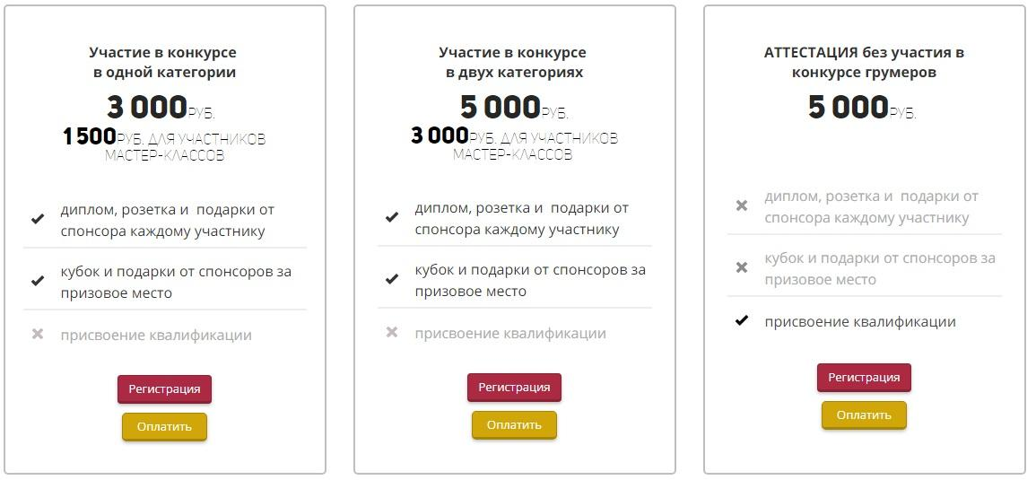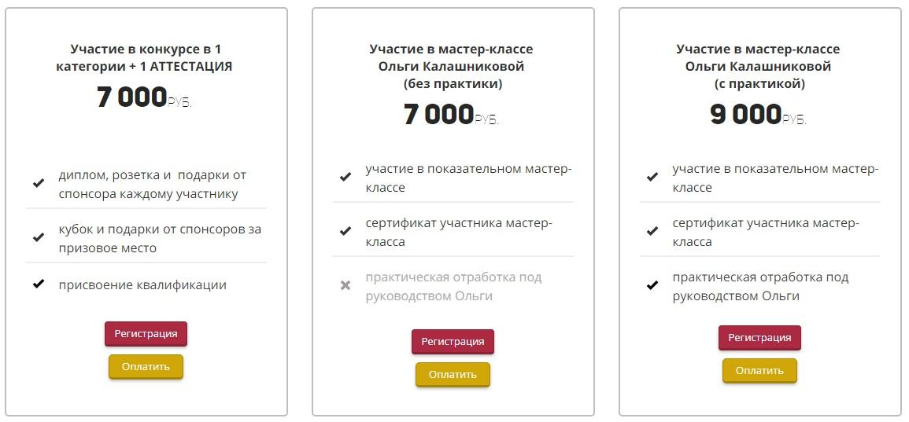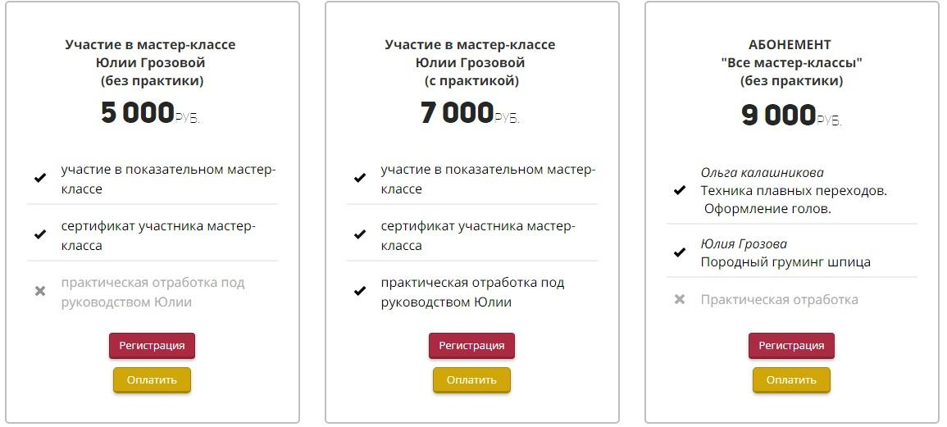

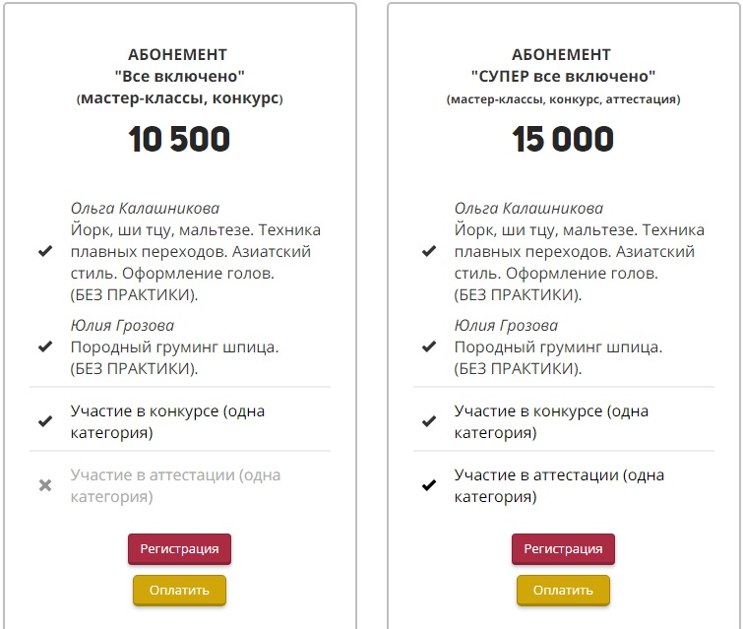
Контакты для регистрации:
тел.: +79581002683 (с пн по пт с 9:00 до 18:00) или groomcup@mail.ru
groomcup.ru

Место проведения:
«ЭКСПОЦЕНТР», г. Волгоград, пр. Ленина 65 А

